I. E. Pedacito de Cielo, La Tebaida, Quindío
Simulacro Matemáticas Saber ICFES
Probabilidad y Estadística - Porcentajes

.
- Escenario
El líder de un programa de adopción de mascotas encuestó a 200 personas para conocer qué animal les interesaría adoptar. Del total de encuestados, el 30% adoptaría un hamster, el 60% adoptaría un(a) cabra y el 10% adoptaría un(a) caballo.
- ¿Cuál de las siguientes representaciones muestra correctamente la información recolectada en la encuesta?
  - 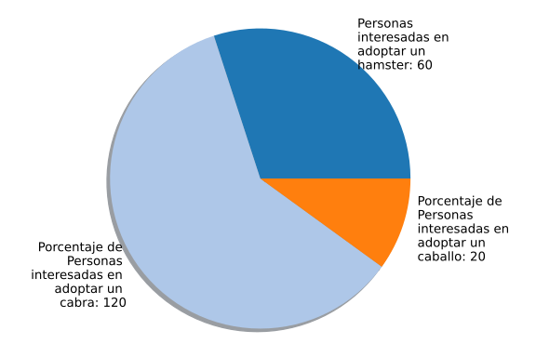
  - 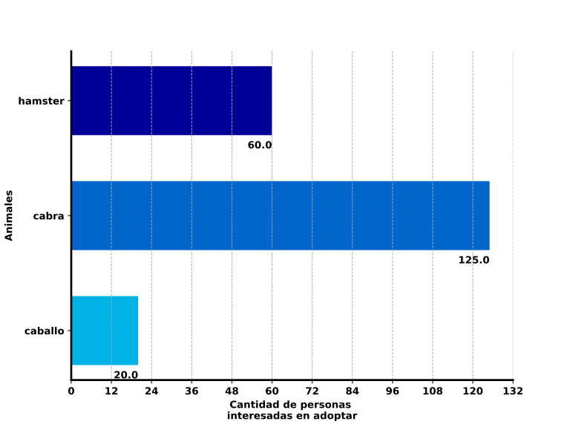
  - 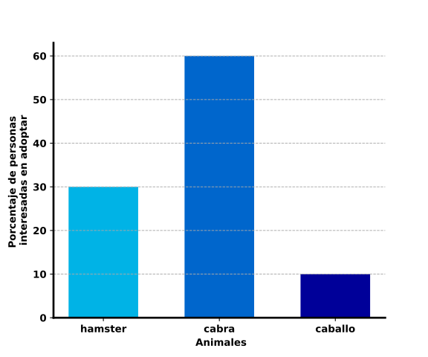
  - 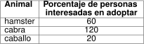
- Solución
- Escenario
El líder de un programa de adopción de mascotas encuestó a 60 personas para conocer qué animal les interesaría adoptar. Del total de encuestados, el 20% adoptaría un ternero, el 10% adoptaría un(a) perro y el 70% adoptaría un(a) gallina.
- ¿Cuál de las siguientes representaciones muestra correctamente la información recolectada en la encuesta?
  - 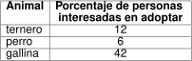
  - 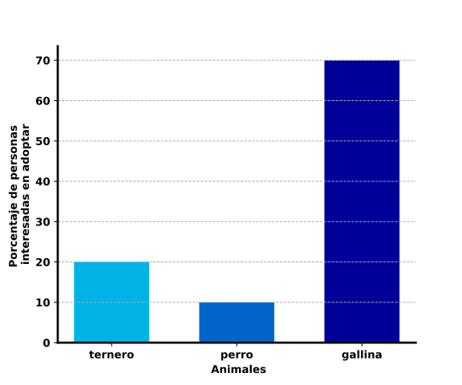
  - 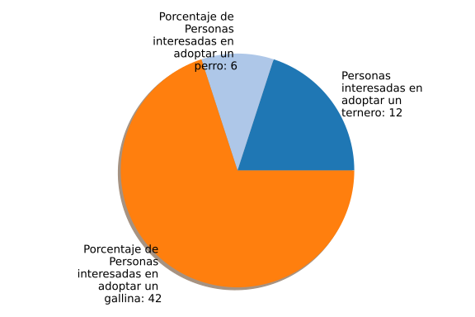
  - 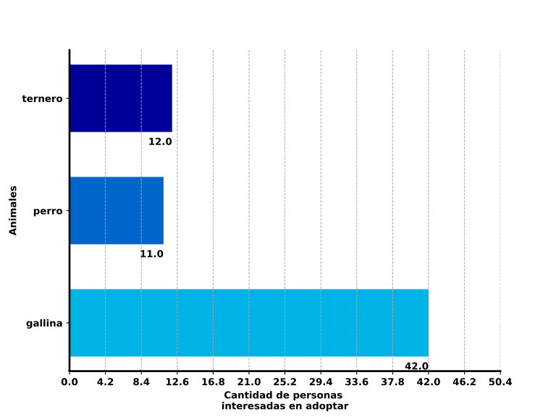
- Solución
- Escenario
El líder de un programa de adopción de mascotas encuestó a 110 personas para conocer qué animal les interesaría adoptar. Del total de encuestados, el 60% adoptaría un cerdo, el 30% adoptaría un(a) gato y el 10% adoptaría un(a) loro.
- ¿Cuál de las siguientes representaciones muestra correctamente la información recolectada en la encuesta?
  - 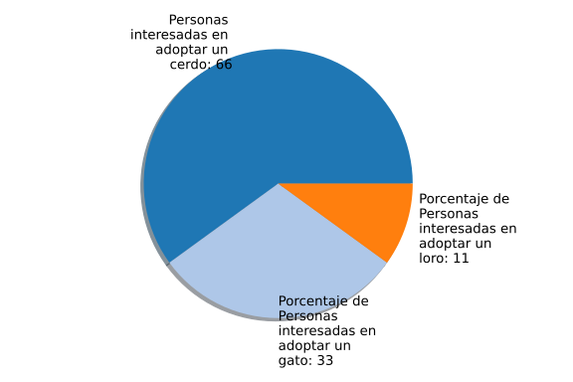
  - 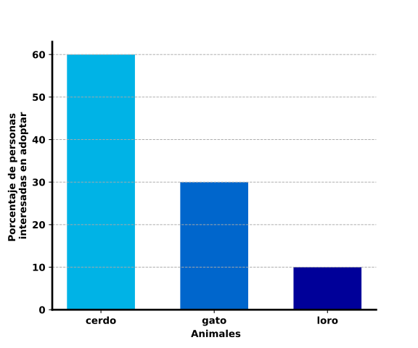
  - 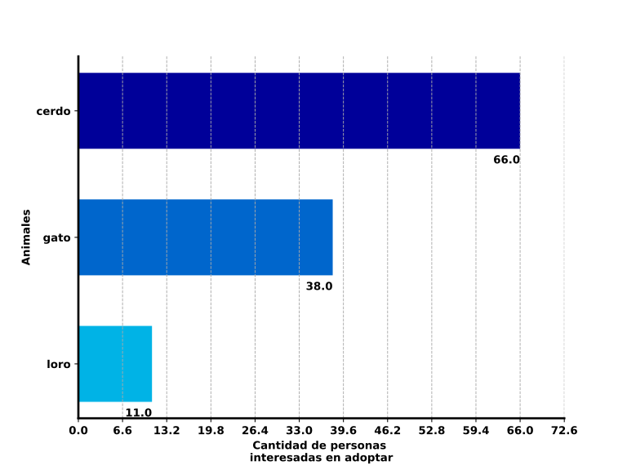
  - 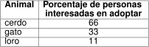
- Solución

